Guía de Laboratorio: Desarrollo de Aplicación Full Stack (Spring Boot + ReactJS)
Omar Tamara
NOMBRE DEL DOCENTE:
[Nombre del docente]

Tecnológico de Antioquia - Institución Universitaria
Ingeniería en Software
Medellín, Colombia.
2026

TABLA DE CONTENIDO
ABREVIATURAS 3
1. INTRODUCCIÓN 4
2. MARCO DEL PROYECTO 4
2.1 DEFINICIÓN DEL PROBLEMA 4
2.2 JUSTIFICACIÓN 4
2.3 OBJETIVOS 5
2.3.1 Objetivo general 5
2.3.2 Objetivos específicos 5
2.4 MARCO CONCEPTUAL 5
3. DESARROLLO DEL PROYECTO 6
3.1 Configuración del backend (Spring Boot) 6
3.2 Modelo y capas de la aplicación 6
3.3 Configuración de CORS 7
3.4 Construcción del frontend (ReactJS) 8
3.5 Ejecución y pruebas 8
4. RESULTADOS Y DISCUSIÓN 8
5. CONCLUSIONES 15
6. REFERENCIAS 16
7. ANEXOS 16

ABREVIATURAS
API: Application Programming Interface (Interfaz de Programación de Aplicaciones).
REST: Representational State Transfer.
CRUD: Create, Read, Update, Delete (Crear, Leer, Actualizar, Eliminar).
CORS: Cross-Origin Resource Sharing (Intercambio de Recursos de Origen Cruzado).
JPA: Java Persistence API.
H2: Sistema de base de datos relacional en memoria escrito en Java.
HTTP: Hypertext Transfer Protocol.
JSON: JavaScript Object Notation.
IDE: Integrated Development Environment (Entorno de Desarrollo Integrado).
ISBN: International Standard Book Number.

1. INTRODUCCIÓN
Las aplicaciones web modernas suelen construirse separando la lógica de negocio y la persistencia de datos de la interfaz de usuario. Esta arquitectura desacoplada permite que un mismo servicio sea consumido por distintos clientes y que cada parte evolucione de forma independiente. El presente informe documenta el desarrollo del laboratorio "Desarrollo de Aplicación Full Stack (Spring Boot + ReactJS)", cuyo propósito es construir una aplicación completa para la gestión de un catálogo de libros.
El backend se implementó con Java Spring Boot como una API RESTful organizada en capas (controlador, servicio, repositorio y entidad), con persistencia mediante Spring Data JPA sobre una base de datos H2 en memoria. El frontend se desarrolló con ReactJS, y se comunica con la API mediante peticiones HTTP realizadas con la librería Axios. La aplicación permite crear, listar, editar y eliminar libros, así como buscarlos por nombre.
El documento describe la configuración del entorno, la implementación de cada capa del backend, la política de CORS que habilita la integración entre ambos proyectos, los componentes de la interfaz y las pruebas realizadas, y presenta como evidencia las capturas de pantalla de la aplicación en funcionamiento.

2. MARCO DEL PROYECTO

2.1 DEFINICIÓN DEL PROBLEMA
Para gestionar un catálogo de libros se requiere un sistema que almacene la información de cada ejemplar (nombre, ISBN, autor, fecha de publicación, precio y tipo) y que permita consultarla y modificarla de forma sencilla. Cuando la lógica de negocio y la interfaz se desarrollan de manera acoplada, el mantenimiento resulta costoso y la reutilización del servicio por otros clientes se dificulta.
El problema que aborda este laboratorio consiste en diseñar e implementar una aplicación web desacoplada en la que un servicio REST exponga las operaciones CRUD sobre los libros y una interfaz reactiva las consuma, resolviendo además la restricción de seguridad de los navegadores para peticiones entre orígenes distintos (puerto 3000 del frontend y puerto 8080 del backend).

2.2 JUSTIFICACIÓN
El desarrollo Full Stack con Spring Boot y ReactJS es una combinación ampliamente utilizada en la industria del software. Spring Boot reduce la configuración necesaria para exponer servicios REST y acceder a bases de datos, mientras que React facilita construir interfaces dinámicas basadas en componentes reutilizables.
Realizar este laboratorio permite al estudiante integrar ambos mundos, comprender el flujo completo de una petición desde la interfaz hasta la base de datos, aplicar el patrón de arquitectura en capas y practicar la documentación y prueba de APIs mediante OpenAPI/Swagger. El uso de una base de datos en memoria facilita las pruebas rápidas sin necesidad de instalar un motor de base de datos externo.

2.3 OBJETIVOS

2.3.1 Objetivo general
Desarrollar una aplicación Full Stack para la gestión de un catálogo de libros, utilizando Spring Boot en el backend y ReactJS en el frontend, que implemente operaciones CRUD y búsqueda por nombre mediante una API REST.

2.3.2 Objetivos específicos
- Configurar un entorno de desarrollo para aplicaciones Full Stack con Spring Boot y ReactJS.
- Desarrollar una API REST con Spring Boot y Spring Data JPA, organizada en capas de controlador, servicio, repositorio y entidad.
- Construir una interfaz de usuario dinámica con ReactJS que permita listar, crear, editar, eliminar y buscar libros.
- Implementar la comunicación entre el frontend y el backend mediante peticiones HTTP con Axios.
- Configurar la política de CORS para permitir la integración entre ambas aplicaciones y verificar el funcionamiento mediante Swagger.

2.4 MARCO CONCEPTUAL
API REST: Estilo de arquitectura para servicios web en el que los recursos se identifican mediante URL y se manipulan con los métodos HTTP (GET, POST, PUT y DELETE), intercambiando normalmente representaciones en formato JSON (Fielding, 2000).
Spring Boot: Framework de Java que simplifica la creación de aplicaciones basadas en Spring mediante configuración automática y servidores embebidos (Spring, s. f.).
Spring Data JPA: Módulo que facilita la persistencia de datos con JPA, permitiendo definir repositorios a partir de interfaces como JpaRepository sin escribir las consultas básicas.
H2 Database: Base de datos relacional escrita en Java que puede ejecutarse en memoria; los datos se conservan mientras la aplicación está en ejecución (H2 Database Engine, s. f.).
Lombok: Librería que reduce el código repetitivo en Java mediante anotaciones, por ejemplo @Builder.
OpenAPI / Swagger: Especificación para describir APIs REST. En el proyecto se usa springdoc-openapi, que genera la documentación y una interfaz interactiva para probar los endpoints (springdoc, s. f.).
ReactJS: Biblioteca de JavaScript para construir interfaces de usuario mediante componentes y hooks como useState y useEffect (React, s. f.).
Axios: Cliente HTTP basado en promesas para realizar peticiones desde el navegador (Axios, s. f.).
Bootstrap: Framework de estilos CSS que provee componentes y una cuadrícula responsiva para la interfaz (Bootstrap, s. f.).
CORS: Mecanismo de los navegadores que restringe las peticiones entre orígenes distintos, a menos que el servidor indique explícitamente que las permite.

3. DESARROLLO DEL PROYECTO
El proyecto se desarrolló en dos aplicaciones independientes: el backend librotdea (Spring Boot, puerto 8080) y el frontend catalog-frontend (React, puerto 3000). A continuación se describen los pasos realizados siguiendo la guía del laboratorio.

3.1 Configuración del backend (Spring Boot)
El proyecto se generó con Spring Initializr con las siguientes especificaciones: Maven, Java 17, Spring Boot 3.5.14 y las dependencias Spring Web, Spring Data JPA, H2 Database, Lombok y Spring Boot DevTools. Se añadieron además Actuator, springdoc-openapi (versión 2.5.0) para Swagger y Spring Boot Starter Validation, necesaria para la anotación @Valid usada en el controlador.
El acceso a la base de datos H2 se configuró en el archivo src/main/resources/application.yml:
spring:
application:
name: librotdea
datasource:
url: jdbc:h2:mem:book
driver-class-name: org.h2.Driver
username: sa
password: sa
jpa:
database-platform: org.hibernate.dialect.H2Dialect
hibernate:
ddl-auto: update
h2:
console:
enabled: true
management:
endpoint:
health:
show-details: always

3.2 Modelo y capas de la aplicación
El backend sigue un patrón de capas, con los paquetes entity, repository, service, controller y config bajo com.tdea.librotdea.
Tabla 1. Componentes del backend.
Capa | Clase | Responsabilidad
Entidad | Book, BookType | Modelo de datos: id, name, isbnNumber, author, publishDate, price y type (EBOOK, SOFTCOPY, HARDCOVER).
Repositorio | BookRepository | Extiende JpaRepository<Book, Long> y define findByNameContainingIgnoreCase para la búsqueda parcial.
Servicio | BookService | Lógica de búsqueda, guardado, actualización y eliminación.
Controlador | BookController | Expone los endpoints REST en /api/books.
Configuración | CorsConfig | Habilita CORS para el origen http://localhost:3000.

La entidad Book se anotó con @Entity, @Id y @GeneratedValue (estrategia IDENTITY), y el atributo type se almacena como texto mediante @Enumerated(EnumType.STRING). Los endpoints del controlador se resumen en la Tabla 2.
Tabla 2. Endpoints de la API REST.
Método | Ruta | Descripción | Respuesta
GET | /api/books | Lista todos los libros | 200
GET | /api/books/{id} | Consulta un libro por id | 200 / 404
GET | /api/books/search?name= | Busca libros por nombre (parcial) | 200 / 204
POST | /api/books | Crea un libro | 201
PUT | /api/books/{id} | Actualiza un libro | 200 / 404
DELETE | /api/books/{id} | Elimina un libro | 204 / 404

3.3 Configuración de CORS
Para que React (puerto 3000) pueda consumir la API de Spring Boot (puerto 8080) se creó la clase CorsConfig, que registra un WebMvcConfigurer con el origen permitido y los métodos HTTP habilitados:
@Configuration
public class CorsConfig {
@Bean
public WebMvcConfigurer corsConfigurer() {
return new WebMvcConfigurer() {
@Override
public void addCorsMappings(CorsRegistry registry) {
registry.addMapping("/**")
.allowedOrigins("http://localhost:3000")
.allowedMethods("GET", "POST", "PUT", "DELETE", "OPTIONS");
}
};
}
}

3.4 Construcción del frontend (ReactJS)
El proyecto se inicializó con create-react-app y se instalaron las dependencias axios y bootstrap. La interfaz se organizó en un servicio y tres componentes:
- BookService.js: clase que encapsula las peticiones HTTP con Axios hacia http://localhost:8080/api/books (listar, buscar, crear, actualizar y eliminar).
- BookList.jsx: usa el hook useEffect para cargar la lista al iniciar y tras cada cambio, y la presenta en una tabla de Bootstrap. Incluye el campo de búsqueda por nombre y los botones Editar y Eliminar.
- BookForm.jsx: formulario para capturar nombre, ISBN, autor, fecha, precio y tipo; se usa tanto para crear (POST) como para editar (PUT) un libro.
- App.js: integra ambos componentes en una sola pantalla y muestra mensajes de confirmación de las operaciones.

3.5 Ejecución y pruebas
El backend se ejecutó con el comando mvn spring-boot:run (o ./mvnw spring-boot:run) y se verificó su funcionamiento en el puerto 8080. Los endpoints se probaron con Swagger UI en http://localhost:8080/swagger-ui.html. El frontend se ejecutó con npm start en http://localhost:3000. Adicionalmente, se consultó la base de datos desde la consola H2 en http://localhost:8080/h2-console. El flujo de pruebas fue: crear libros mediante el formulario, verificar que aparecen en la lista, buscarlos por nombre, editarlos y eliminarlos.

4. RESULTADOS Y DISCUSIÓN
En esta sección se presentan las evidencias del funcionamiento de la aplicación. Primero se muestran las pruebas de la API en Swagger y luego el flujo completo desde la interfaz de React.

4.1 Pruebas de la API en Swagger
La Figura 1 muestra la documentación generada por springdoc con los endpoints del controlador. La Figura 2 presenta la prueba del método POST, que responde con código 201 y devuelve el libro creado con su identificador y el encabezado Location.
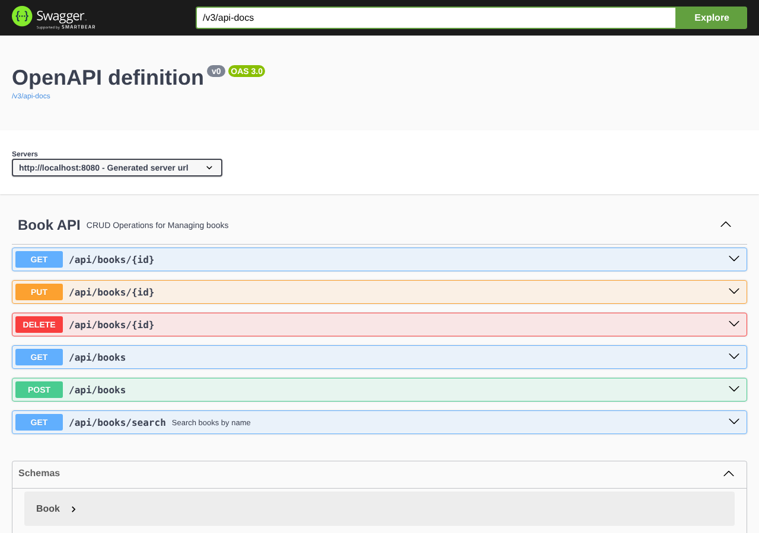
Figura 1. Documentación Swagger UI de la API de libros.
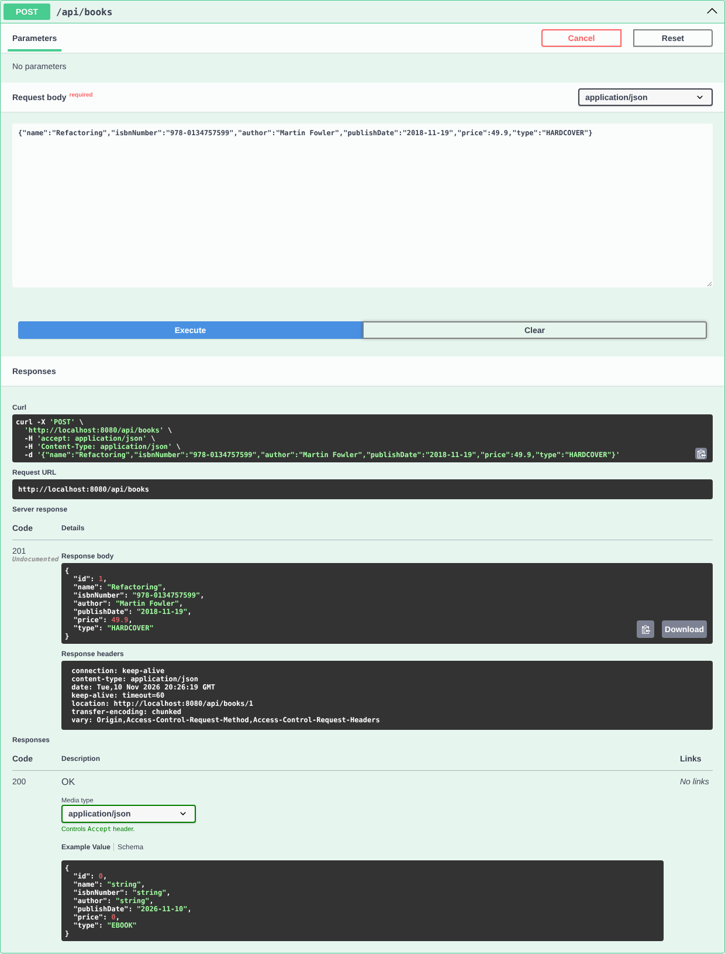
Figura 2. Prueba de POST /api/books en Swagger: respuesta 201.

4.2 Funcionamiento de la interfaz en React
La aplicación se inicia con el formulario y la tabla vacía (Figura 3). Al diligenciar el formulario (Figura 4) y pulsar Guardar, aparece un mensaje de confirmación y el libro se muestra automáticamente en la lista (Figura 5).
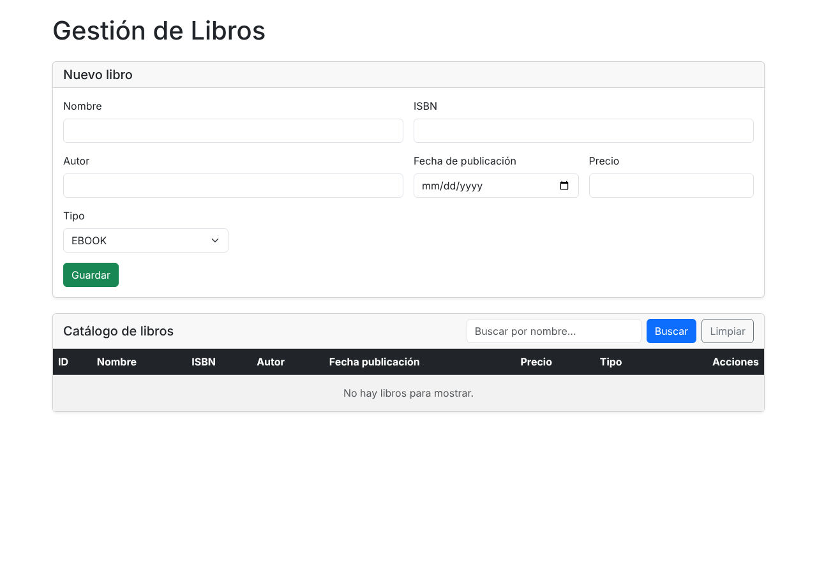
Figura 3. Pantalla inicial de la aplicación.
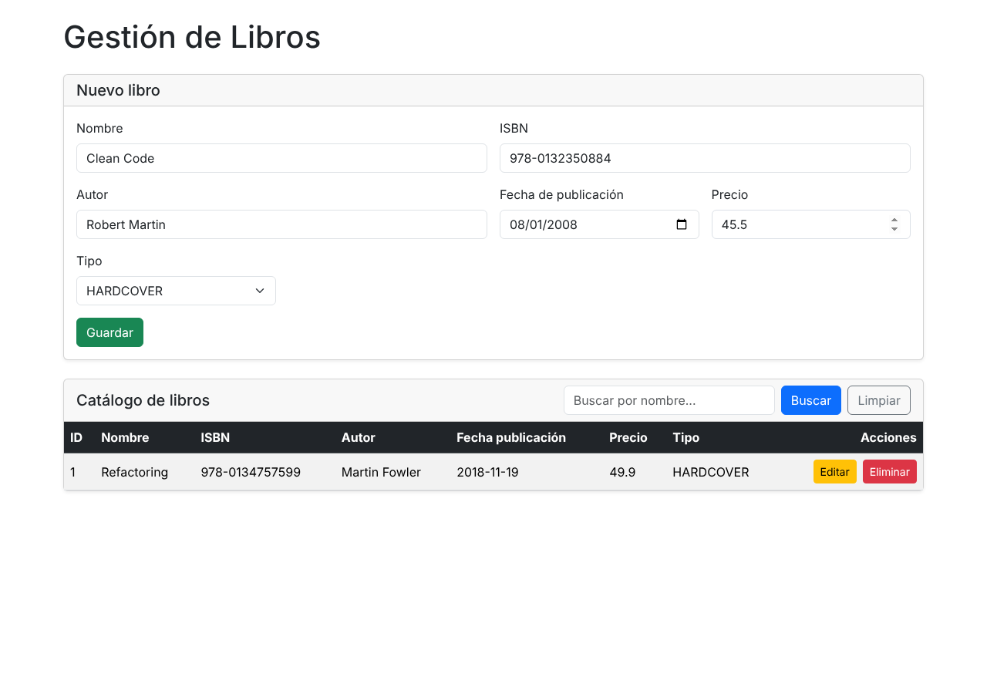
Figura 4. Formulario con los datos de un nuevo libro.
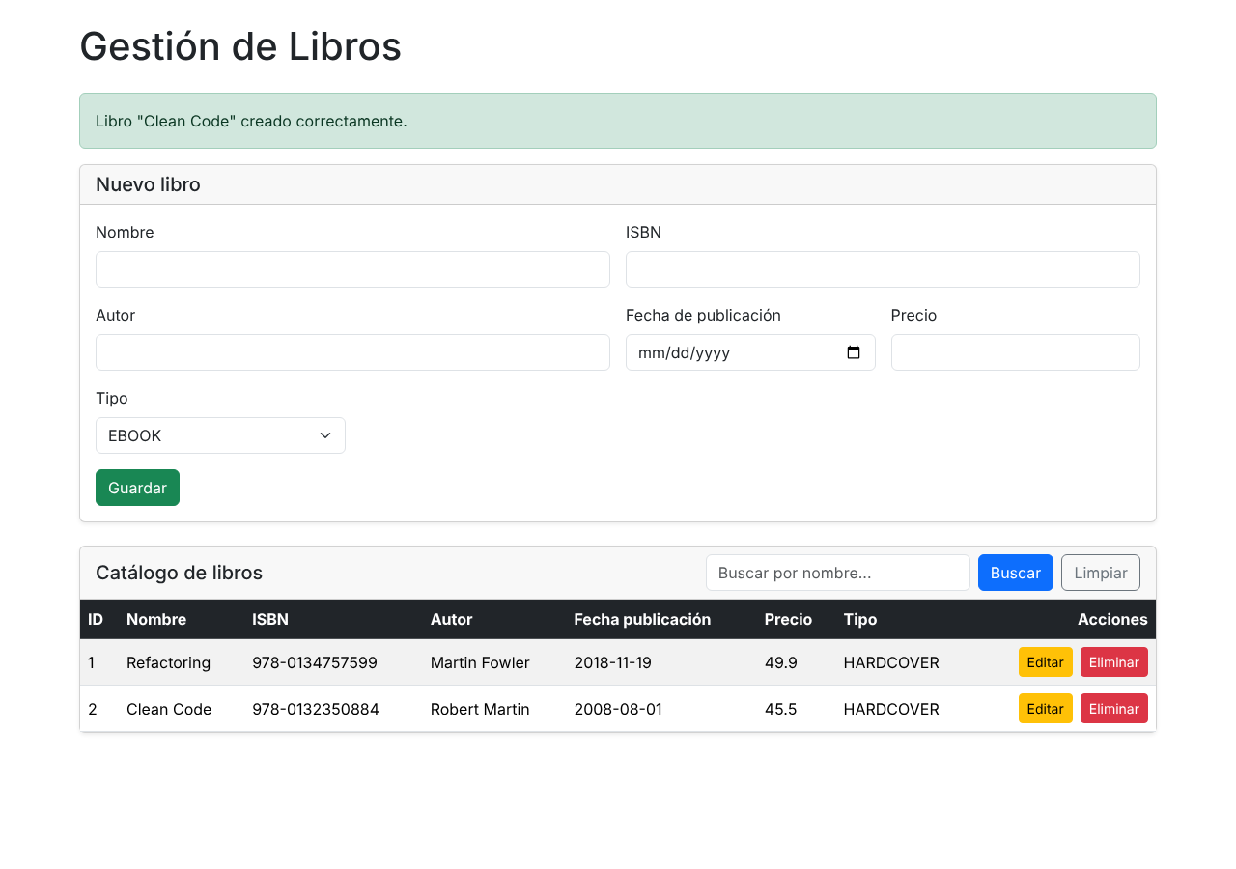
Figura 5. Confirmación de creación y actualización automática de la lista.
Tras registrar varios libros se obtiene el listado completo (Figura 6). La búsqueda por nombre filtra los resultados con coincidencia parcial y sin distinguir mayúsculas; por ejemplo, el término "java" devuelve únicamente el libro Effective Java (Figura 7).
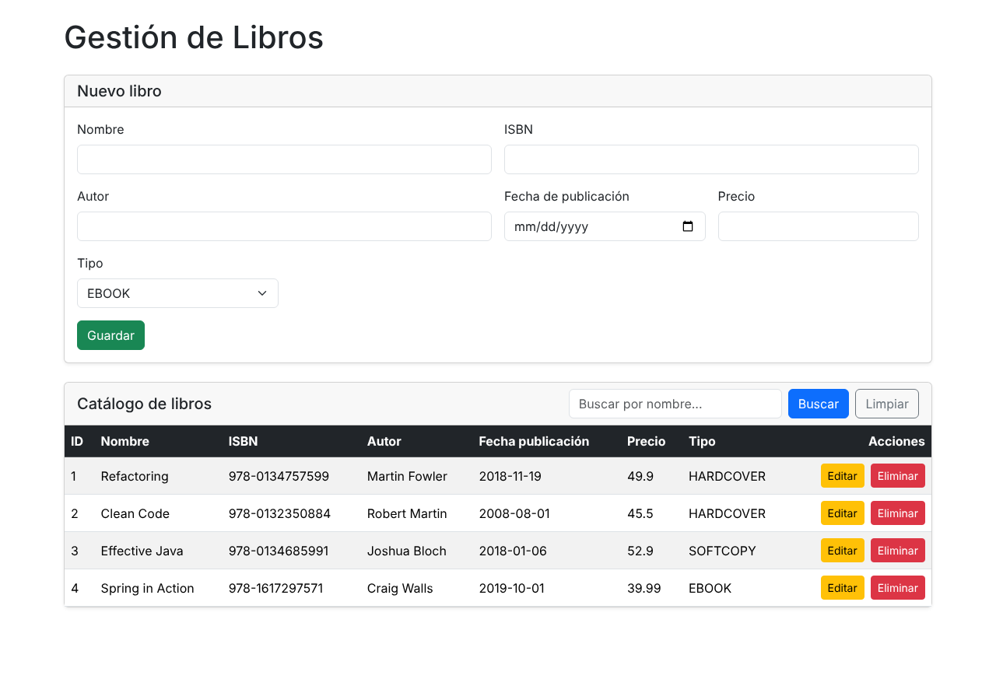
Figura 6. Listado de libros del catálogo.
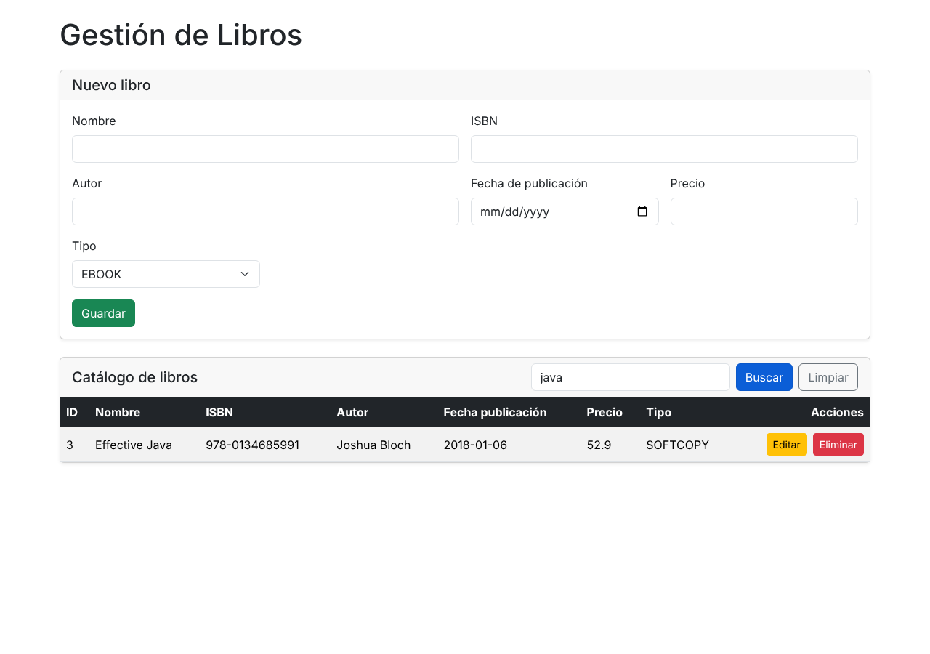
Figura 7. Búsqueda de libros por nombre.
Al pulsar Editar, el formulario se carga con los datos del libro seleccionado (Figura 8) y, tras actualizar, se muestra la confirmación correspondiente (Figura 9). Finalmente, al eliminar un registro el sistema confirma la operación y el libro desaparece de la tabla (Figura 10).
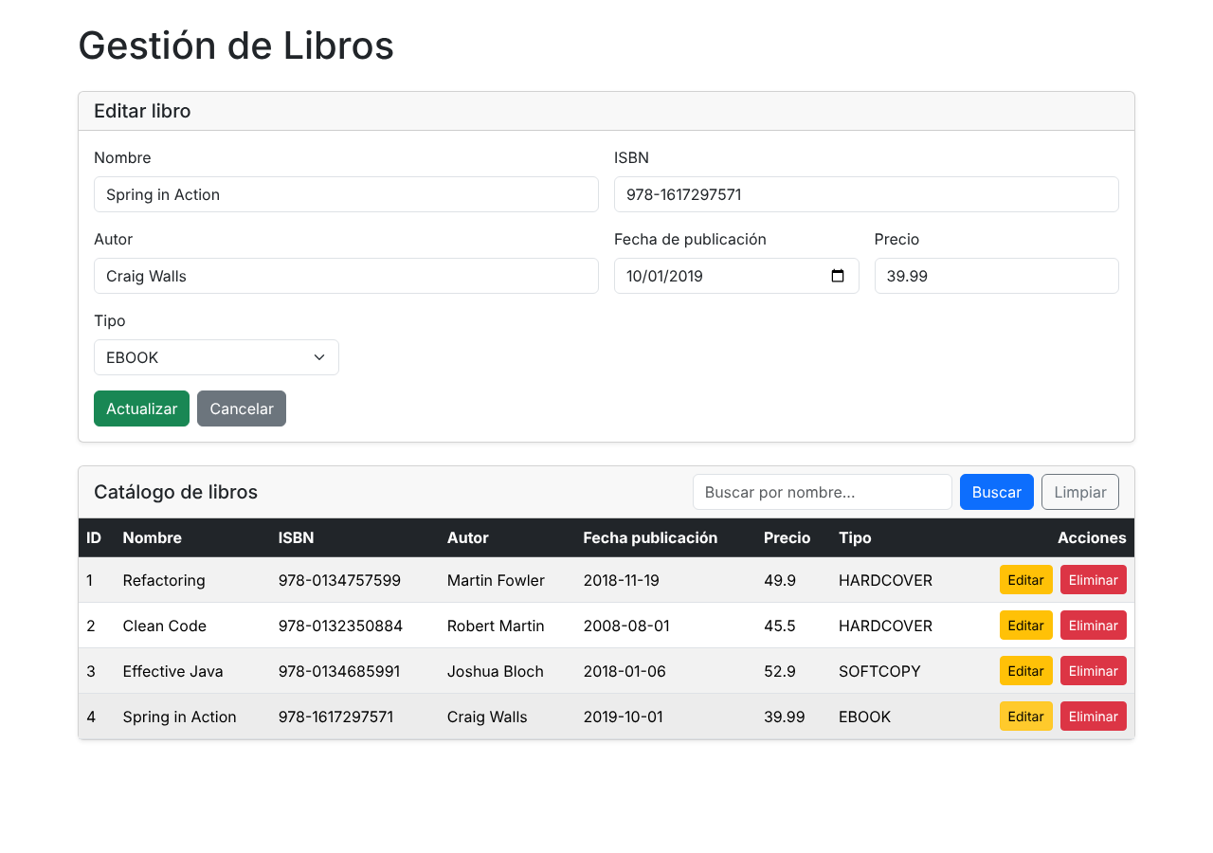
Figura 8. Edición de un libro existente.
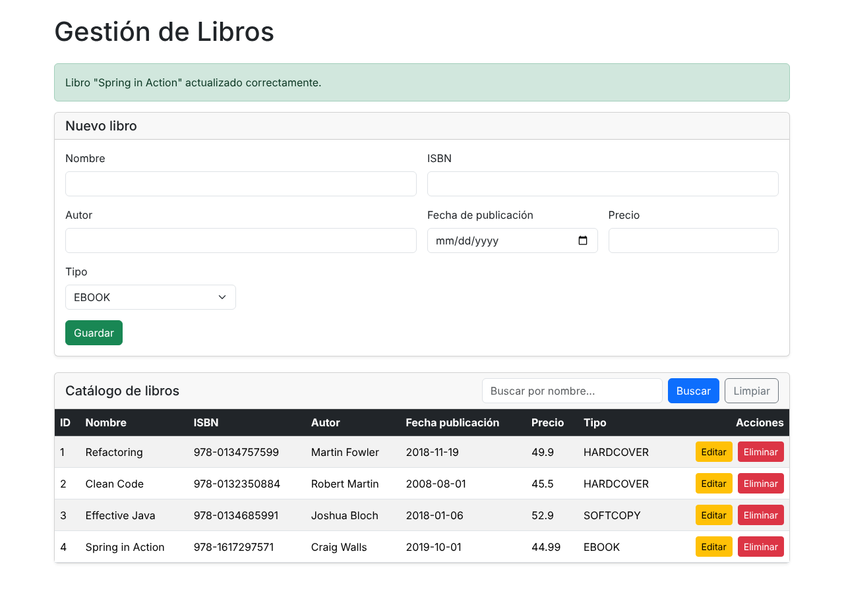
Figura 9. Confirmación de actualización.
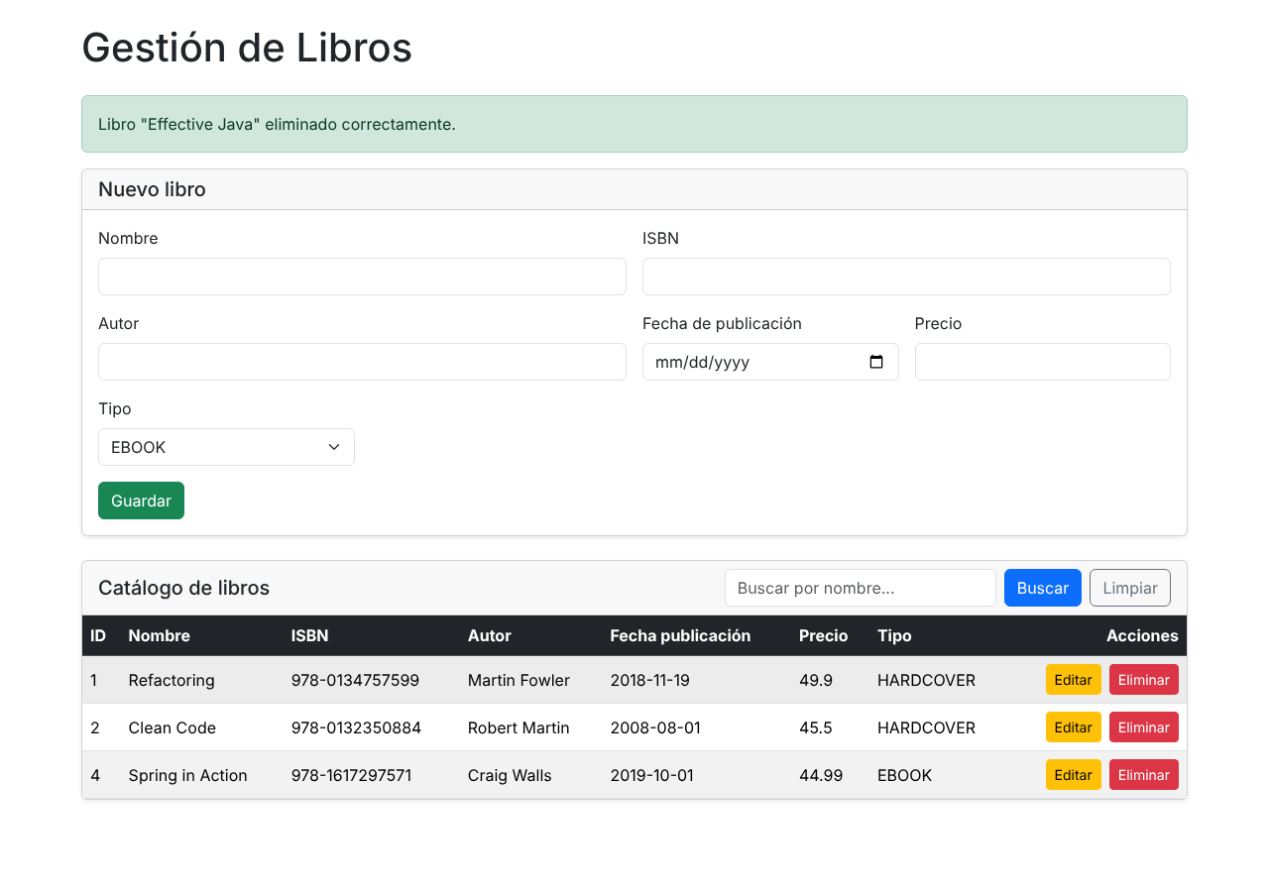
Figura 10. Confirmación de eliminación: el libro ya no aparece en la lista.

4.3 Verificación en la base de datos H2
La consola H2 permite comprobar que los cambios realizados desde la interfaz se persisten en la tabla BOOK (Figura 11). Como la base de datos es en memoria, los datos se pierden al detener el backend, comportamiento esperado para un entorno de pruebas.
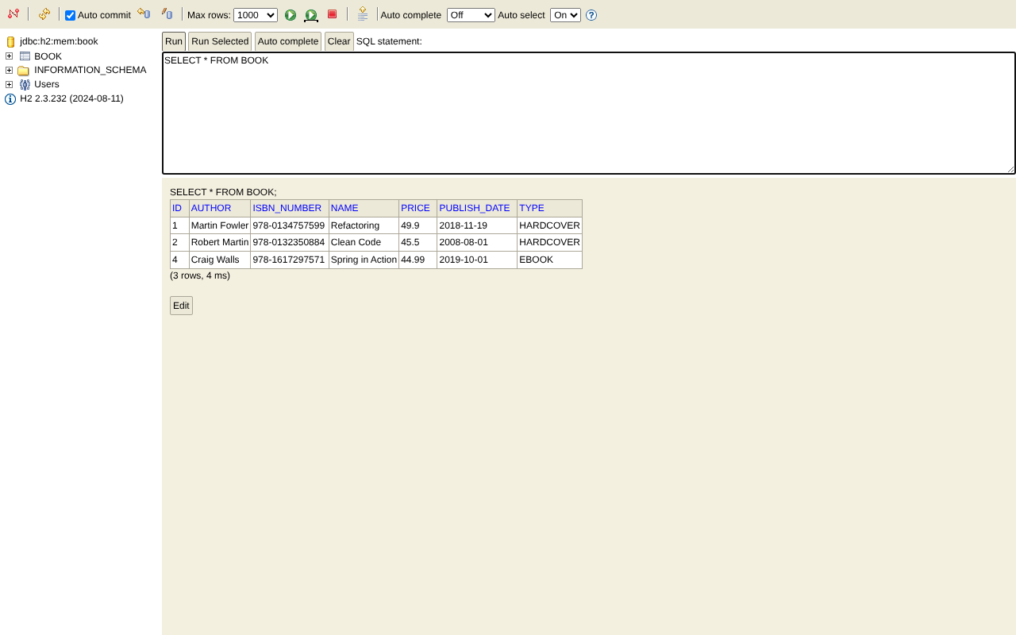
Figura 11. Consulta SELECT * FROM BOOK en la consola H2.

4.4 Discusión
Los resultados muestran que la arquitectura desacoplada funciona correctamente: el frontend delega en la API toda la lógica de negocio y persistencia, y la configuración de CORS permite la comunicación entre los puertos 3000 y 8080. La búsqueda por nombre devuelve 204 cuando no hay coincidencias, caso que la interfaz maneja mostrando una tabla vacía. Como aspectos a mejorar en una versión posterior se identifican la validación de los campos mediante anotaciones en la entidad, el manejo centralizado de excepciones en lugar de capturar Exception en el controlador y el uso de una base de datos persistente.

5. CONCLUSIONES
- Se desarrolló una aplicación Full Stack funcional que implementa las operaciones CRUD y la búsqueda de libros por nombre, cumpliendo los objetivos planteados en el laboratorio.
- La organización del backend en capas (controlador, servicio, repositorio y entidad) separa responsabilidades y facilita el mantenimiento y la prueba de cada componente.
- Spring Data JPA con H2 permitió persistir los datos sin escribir consultas SQL manualmente y habilitó pruebas rápidas, aunque los datos solo se conservan mientras la aplicación está en ejecución.
- La configuración de CORS fue indispensable para integrar React y Spring Boot, pues sin ella el navegador bloquea las peticiones entre los puertos 3000 y 8080.
- Swagger/OpenAPI resultó útil para documentar y probar la API de forma independiente del frontend antes de integrarla con la interfaz.

6. REFERENCIAS
Axios. (s. f.). Axios documentation. https://axios-http.com/
Bootstrap. (s. f.). Bootstrap documentation. https://getbootstrap.com/docs/
Fielding, R. T. (2000). Architectural styles and the design of network-based software architectures [Tesis doctoral, University of California, Irvine].
H2 Database Engine. (s. f.). H2 Database Engine. https://www.h2database.com/
React. (s. f.). React documentation. https://react.dev/
Spring. (s. f.). Spring Boot reference documentation. https://docs.spring.io/spring-boot/
springdoc. (s. f.). springdoc-openapi. https://springdoc.org/

7. ANEXOS
- Código fuente del backend: backend-librotdea.zip (proyecto Spring Boot).
- Código fuente del frontend: frontend-catalog.zip (proyecto React).
- Guía del laboratorio: Guía_de_Laboratorio_REACT_-REST.docx.
- Capturas de pantalla: carpeta capturas, con las imágenes utilizadas en este informe.

